ATIVIDADE DA AULA:

1. Escreva um algoritmo do tipo fluxograma que leia uma temperatura em graus Celsius e a apresente convertida em graus Fahrenheit.

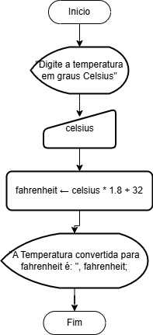

2. Transcreva o fluxograma anterior para pseudocódigo Portugol.

ALGORITMO celsius_Fahrenheit

VAR

REAL: celsius, fahrenheit;

INICIO

ESCREVA("Digite a temperatura em graus celsius: ");

LEIA(celsius);

fahrenheit <- celsius * 1.8 + 32;

ESCREVA("A temperatura convertida para fahrenheit é: " , fahrenheit);

FIMALGORITMO

3.Escreva um algoritmo em pseudocódigo que leia horas, minutos e segundos do teclado e apresente o tempo total em segundos.

ALGORITMO hora_segundos

VAR

INTEIRO: hr, min, seg, total;

INICIO

ESCREVA("Digite a hora: ");

LEIA(hr);

ESCREVA("Digite os minutos: ");

LEIA(min);

ESCREVA("Digite os segundos: ");

LEIA(seg);

total <- (hr*3600)+(min*60)+seg;

ESCREVA("O tempo total em segundos é: ", total);

FIMALGORITMO

4. Escreva um algoritmo que leia a nota de três provas de um aluno, calcule e escreva a média

final deste aluno. Considere que a média é ponderada e que o peso das provas é 2 para a primeira prova, 3 para a segunda prova e 5 para a terceira prova.

ALGORITMO media_ponderada

VAR

REAL: n1, n2, n3,media;

INICIO

ESCREVA("Digite a primeira nota: ");

LEIA(n1);

ESCREVA("Digite a segunda nota: ");

LEIA(n2);

ESCREVA("Digite a terceira nota: ");

LEIA(n3);

media <- ((n1*2)+(n2*3)+(n3*5)) / (2+3+5);

ESCREVA("A media ponderada é: ", media);

FIMALGORITMO

ATIVIDADE SEMANAL:

1. Escrever um algoritmo que, leia três notas de um aluno, calcule a média aritmética das notas, e SE a média for maior ou igual a 6, mostre na tela o texto “Aprovado”, SENÃO, mostre o texto “Reprovado”.

Estrutura condicional em pseudocódigo Portugol:

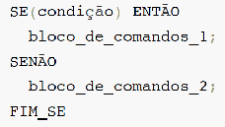

ALGORITMO media

VAR

REAL: n1, n2, n3,media;

INICIO

ESCREVA("Digite a primeira nota: ");

LEIA(n1);

ESCREVA("Digite a segunda nota: ");

LEIA(n2);

ESCREVA("Digite a terceira nota: ");

LEIA(n3);

media <- (n1+n2+n3)/3;

SE(media >= 6) ENTÃO

ESCREVA("Aprovado com media: ", media);

SENAO

ESCREVA("Reprovado com media: ", media);

FIM_SE

FIMALGORITMO